.. , ...
INSTITUTO MUNICIPAL DE LAS MUJERES REGIAS
Presupuesto de Egresos para el Ejercicio Fiscal 2016 !
QUINTA MODIFICACIÓN,
Clasificador por Objeto del Gasto .·· , /moorte
Total 6,986i240.00 '.
,·

Servicios Personales |  | · 4,829,539,78 :
Remuneraciones al Personal de Carácter Permanente  Remuneraciones Adicionales v Especiales | >  ,,' .·.· .. ··.··•• | · 3 884,501,19  676;955.85 ·
Otras Prestaciones Sociales v Económicas |  | · 268,082.74
Materiales y Suministros |  | 207,170.20
Materiales de Administración, Emisión.de Documentos y Artículos Oficiales 68,170.20
.
Alimentos y Utensilios | 6 000.00
Combustibles, Lubricantes v Aditivos  Vestuario, Blancos Prendas de Protección v Artículos Deportivos | 123,000.00

Materiales y. Suministros paráSegurldad ..... • .. ,
-----
Herramientas, Refaccíones y Accesorios Menores. · -'. , ... · 1-0-;000:00'
Servicios Generales > 1,858,321.00
Servicios Básicos -_,-- 22,100.00
Servicios Profesionales,- Cientlficos, -Técrilces v ·Otros· Servicios ,..... , · ·" 338,Q66A2·
,, ,,
Servicios Financieros, Bancarios v Ccmercláles , ' "'
.-3'M17-02
Servicios de Instalación, ReparaciónMantenimiento v Conservación ·ao:ooMo
Servicios de Traslado vViáticos .. ., ... . .... - . -5,000,00-
Servicios Oficiales ,,,, · �.193,27-1-:21
Otros Servicios Generales '' ',·. /i.· "' ........ 1!3t;16S..-35
Bienes Muebles, Inmuebles 'e Intangibles •R ••• 91i209_.02
Mobiliario v Eauipo de Administración O 0•00,R 36 419,72
Eauioo de Comouto y Tecnologías de la Información " '54¡789:30
Mobiliario v Eauioo Educacional y Recreativo ... , ..···· ... , .·•·.·.·
··'.

INSTITUTO MUNICIPAL DE LAS MUJERES REGIAS Presuouesto de Earesos para el Elercicio Fiscal 2016
Clasificación Admlrñstratlva o. . . . ·· ·.·..··.... ..'
Total.
:. '

-- Importe·
- - .. : J;, 98(t24Q;OO
Poder Ejecutivo Poder Legislativo Poder Judicial
Oraanos Autónomos" ---- -.
Otras Entidades Paraestatales v crcanlsmos •• .. -- -_-_ INSTITUTO MUNICIPAL DE L:AS MUJERES REGIAS ,,

INSTITUTO MUNICIPAL DE LAS 'MUJERES REGIAS Presupuesto de Egresos· para·e1 EjerciciQ Fiscal 2016
Clasificación Administrativa
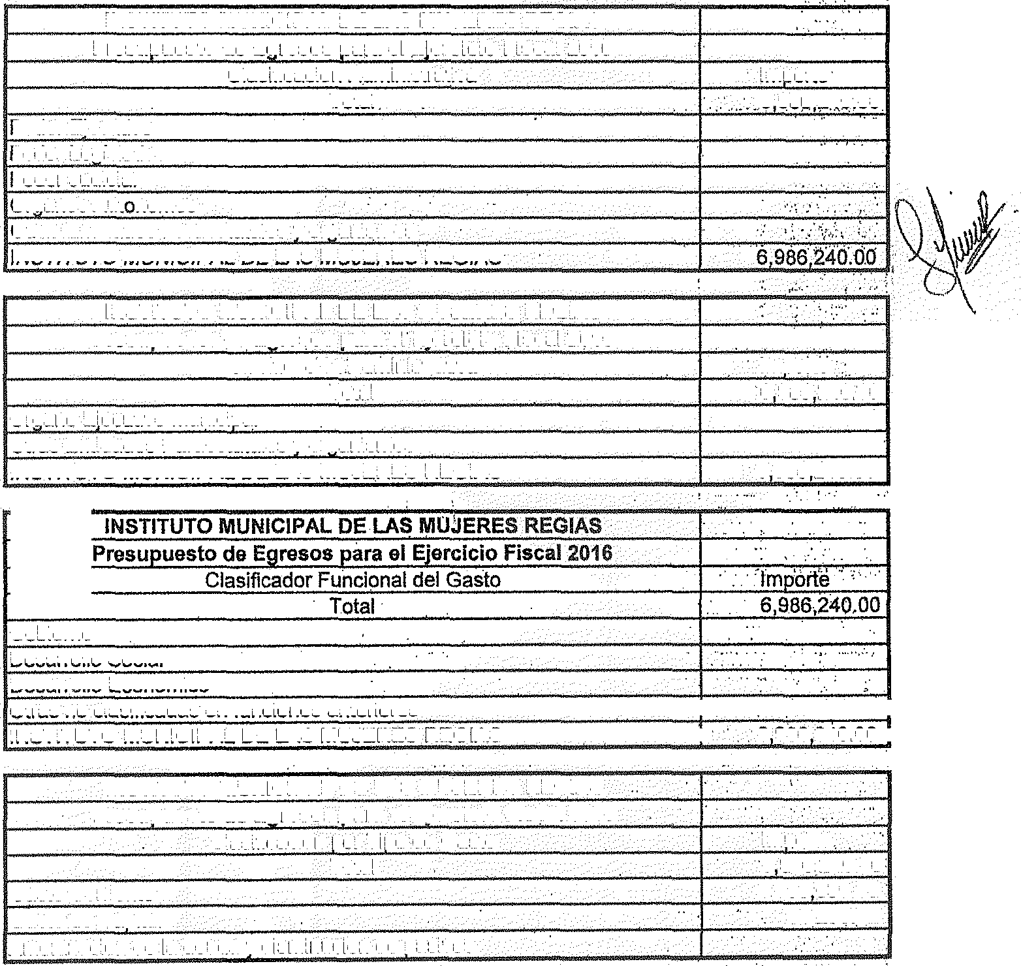Total

-_,----
·: ... _-_

-- Importe
'6 986 240.00
Oraano Eiecutivo Municioal .
Otras Entidades Paraestatales v organismos
INSTITUTO MUNICIPAL: DE LAS MUJE_RES REGIAS
.·· .··

· · 6 986 240i00

Gobierno Desarrollo Social Desarrollo Económico
Otras no clasificadas· en funciones anteriores
INSTITUTO MUNICIPAL DE LAS MUJERES REGIAS

- - .. ·.e 986 240.00
.. �-· .. ,.. ' :
INSTITUTO MUNICIPAL DE LAS, MUJERES REGIAS ..... ' ..
Presupuesto de Egresós.i:>ara el'i:jerclcici Fiscal 2016 _,_ -·
Clasificación por Tipo'de Gasto lmoorte ,.
Total .... ·.·· : ..··• · 6 986;24.0-.00
Gasto Corriente .·
> - >' 6,895'030.98..
Gastó de Caoital - : > :• . ---- 9.1;209:02
Ayuntamientos
Amortización de la deuda v disminución de pasivos --_-- _- -- . · -. -:
/ ,-.-.

28 Monterrey, Nuevo León - Lunes - 26 de Diciembre de 2016

INSTITUTO MUNICIPALDELAS MUJERES REGIAS> > > I r;
Presupuesto de E!lresos para el Eiefoicic)Flscal 2016
Prioridades de Gasto
Servicios Personales

Servicios n--'---

..• ..

• ·····.···.······•··

.· ....
·. _i •. ·.·.·.•
..:, ,:::··'".', : .
.

INSTITUTO MUNICIPAL DE<LAS MUJERES REGIAS
Presupuesto dé Egresos pata eLEJerciclo Fiscal 2016
Pródramas vProvectos
DIA INTERNACIONAL DE LAMUJER 70,000.oo·: , > ·.··•····.· .··. >) .· · ..•.•.....·.
CAMPAÑA PARALADIFUSIÓN DE LOS DERECHOS DE LA MUJER 20,000;00 • .:..·.•.· ·· ···· · · · ··.· .. .. •· .... ··· .... · <······ .. ·· "
ANIVERSARIO DEL VOTO FEMENINO 70,000.00
DIA INTERNACIONAL DE LAÉLIMlNACIÓN DÉ LA VlOLENCIA CONTRA LA MUJER 70,000.00
FÉRIAINTEGRALDElAMúJER .·. <···· > so;ooo:oo
MUJERES 54;000,00
SISTEMÁMUNICIPAL-·-· • ,_,,. -·- ENTRE •• 'X) 12,000:00
"••--:;.," , • ,r:: 1 ��'N �•":._"�unu T - ""' " .. _ LA < ·.. 6.000.00
,r:: l'\C:I A ,,_, �••·-' • -- •<. .·.>.· ... ·· 60,000,00
;1 IAL[ AD DE GEi :RO • > .... , 240,000.00
,..., c,A n<: ••• Y-JUSTICIA n,nA "' '•�n�" 45;000.00
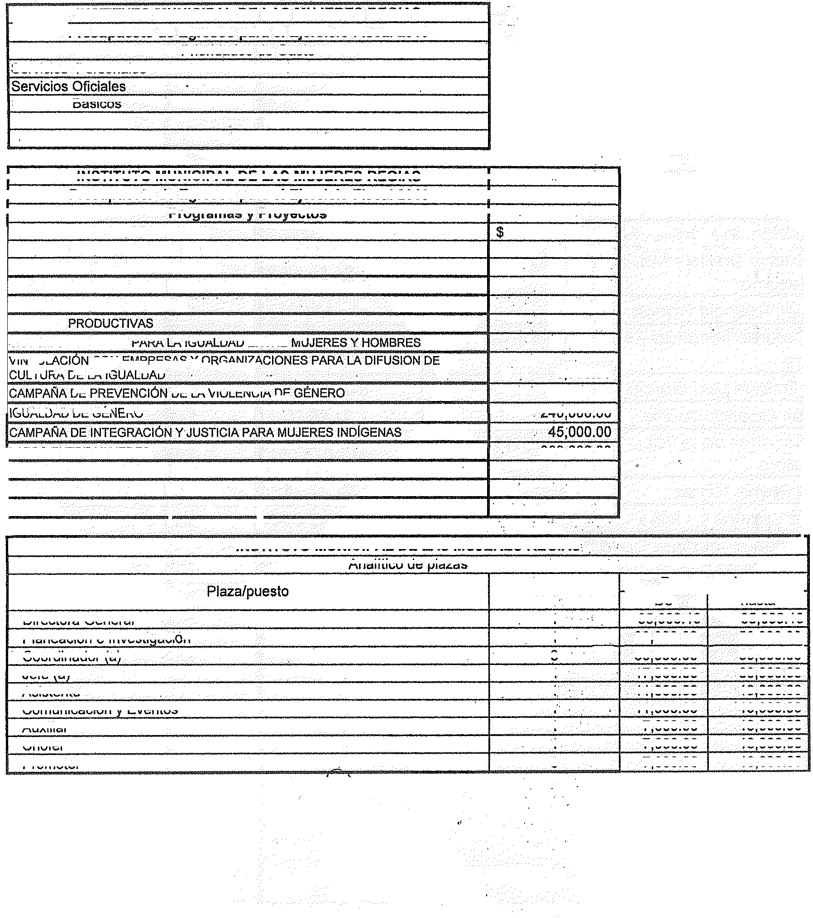LAZOS ENTRE MUJERES ·/ 309,000.00
CAMPAÑA DE PREVENCIÓN DEL CÁNCER DE MAMA Y CERVICOUTERINO .. · (;l0,000.00
PROGRAMA DE VIDA PARA LA MUJER ... 875]4
t • .
TOTAL .•.·•·-•· i .> < $ . 1,096,875.14 ) i i / >

.'. INSTITUTO MUNICIPAL DE LAS MUJERES REGIAS : :
': · < e Analítico de plazas ·· · ... ·
Remuneraciones '.' Número de plaza_s i------ �e·.;.,::.:..:.::::.:.:;::.:.=::..:h"'a:.::.s:::a. -'---"""
0
Directora General
Planeación e lnvestioaélón Coordinador (a) > Jefe (a) ····
Asistente .·.···· Comunicación v Eventos Auxiliar
Chofer

• ...• ...
1 .. 95000.10 95,000.10
1 30 000.00 50;000.00
3 B 30 oonoo 50;000.00
4 · .·· .. 17000.00 30000.00
1 •·. • •·.·.. 11 000.00 19 000:00
1 |  | 11,000.00 | "19,000.00
1 |  | 7,000.00 | 13,000.00
1 |  | 7 000.00 | 13,000,00
3 |  | 7,000.00 | 13,000.00

Promotor .· ... ·
Ayuntamientos

LIC. LIU� � ��AA ROMERO IA�GENERAL
INSTITUTO MUNICIPAL DE LAS MUJERES REGIAS

Monterrey, Nuevo León - Lunes - 26 de Diciembre de 2016 29

